C课设需求分析

项目名称：新能源汽车自动充电系统
项目提出单位：自动化类2005班 陈佳荣、毕然

- 引言
1.1编写目的
该C语言课程设计的目标是开发一款新能源汽车自动充电系统。
1.2 背景
随着世界各国对环境保护、技术进步和能源安全重视程度的加深，消耗化石能源的内燃机在公路交通领域逐渐被其他能源的动力系统所取代，这也为以电动化为技术背景的新能源汽车行业发展带来了良机。
新能源汽车由于其内在的环保性和技术升级特点，成为我国绿色发展和创新高质量发展的一个重要抓手。目前，我国新能源汽车前景广阔，群众对于新能源汽车的充电需求不断提高。为此，要开发一款新能源汽车自动充电系统来提高汽车充电效率，减少汽车充电过程中人力介入导致的时间的浪费。

- 项目概述
2.1 产品功能
2.1.1 充电、换电功能
充电：可设置充电百分比。
换电：更换电池，换电后电量为充满状态。
2.1.2 数据显示功能
显示：行驶里程、已消耗电量。
2.1.3 中控功能
中央控制：可以控制空调、天窗、车灯、音乐播放器设备。
2.1.4 查询行驶记录功能
对以往的行驶记录进行查询。
2.1.5 登录功能
2.1.6 注册功能
2.1.7 注销功能
2.1.8 行驶功能

2.2 系统层次结构图
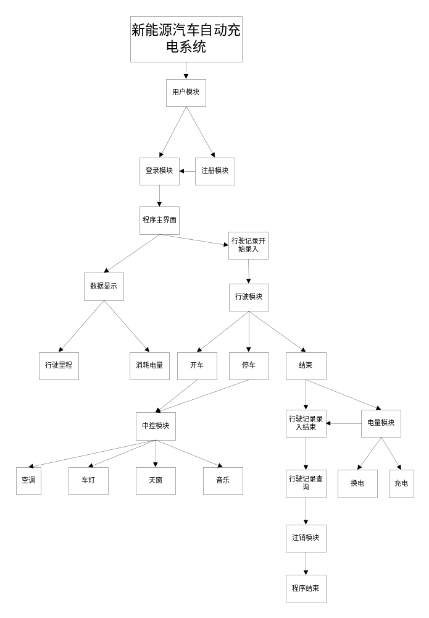

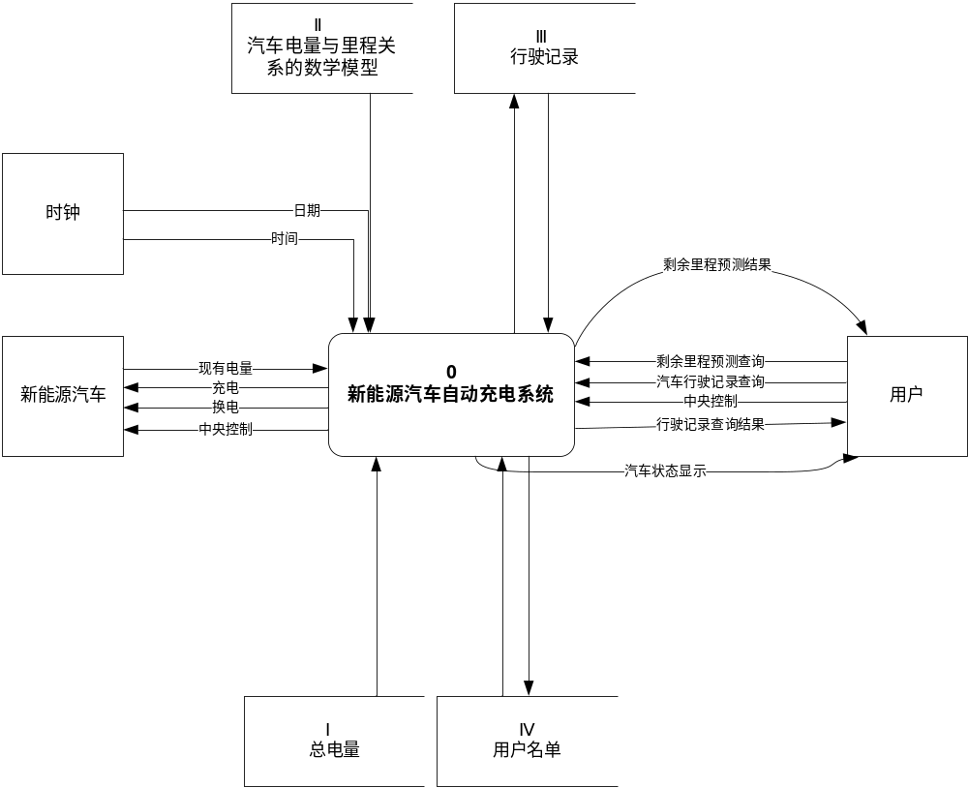2.3 数据流图

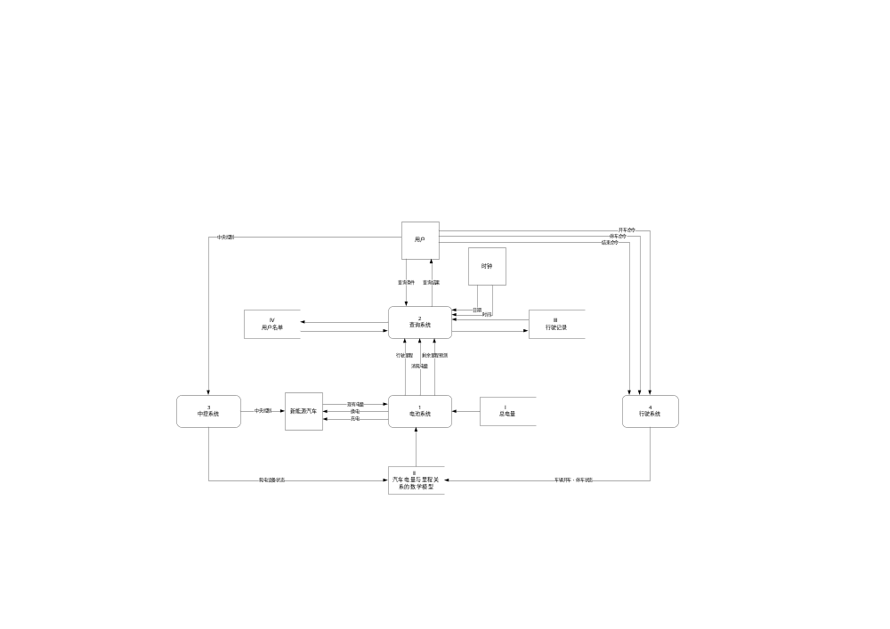
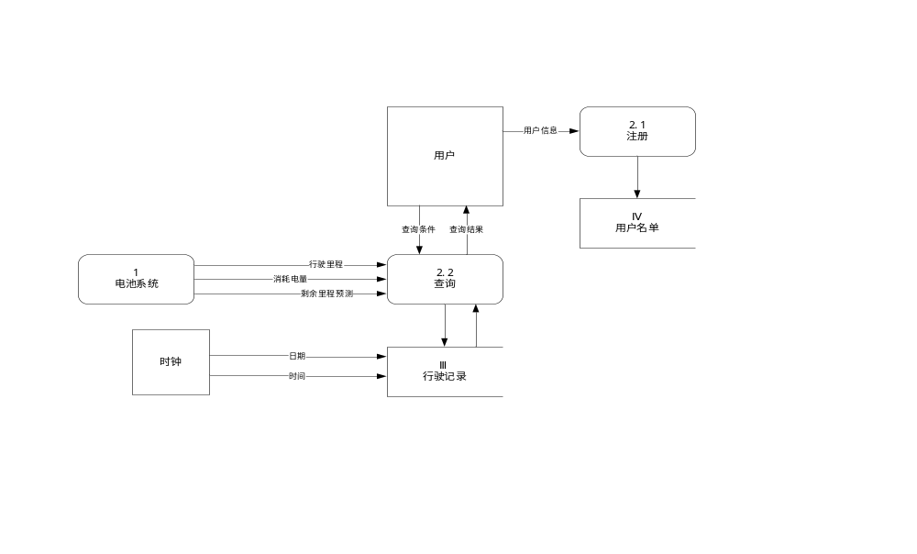

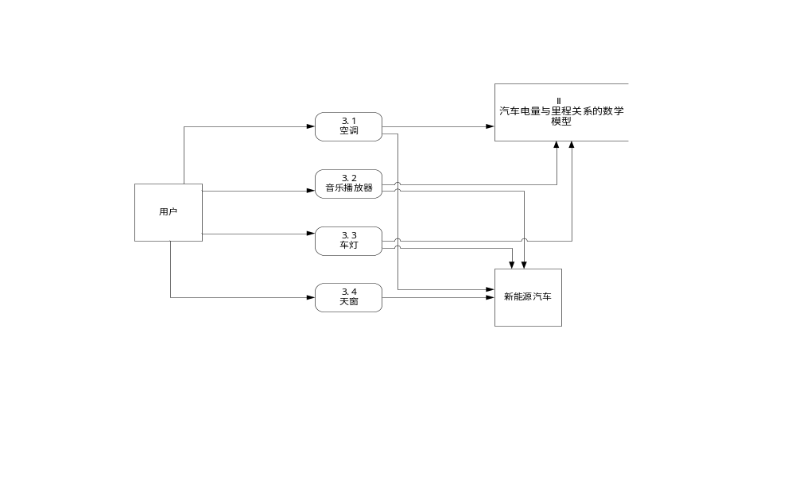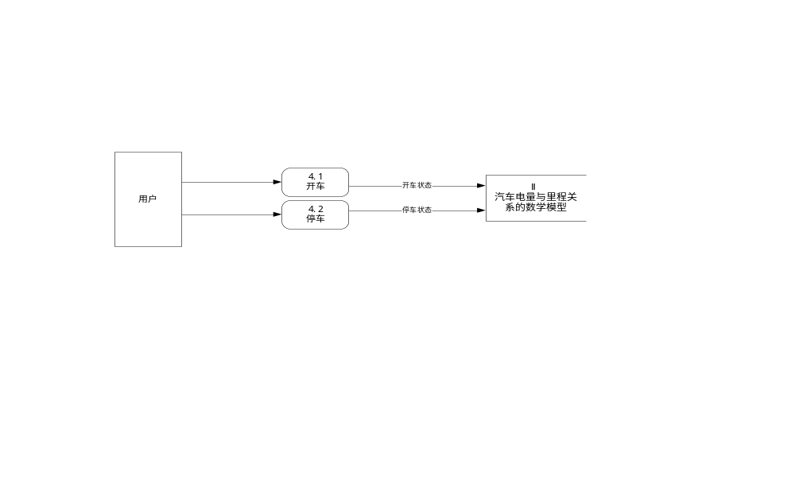
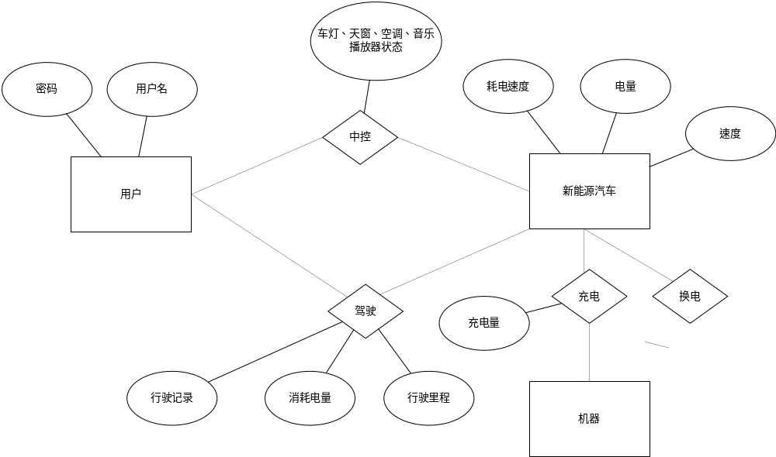2.4 ER图

